PAZARTESİ | SALI | ÇARŞAMBA | PERŞEMBE | CUMA
1  “9” Farkındalığı | 2  Farklılıklar Bahçesi  (Otizm Farkındalık Günü) | 3  Güzel Ülkem | 4  Geleneklerimiz | 5  Bayramınız Kutlu Olsun
15  Türkülerimiz Ne Güzel! | 16  Yöresel Tatlarımız | 17  Dünya Çocukları | 18  Yurtta Barış,  Dünyada Barış | 19  Egemenlik Bizimdir
22  Bayramım Geliyor |  | 24  Farklı Kültürler | 25  Ülkemize Hoş Geldiniz | 26  “Ö” Sesi
29  Eşarpla  Neler Neler! | 30  Neler Öğrendik?
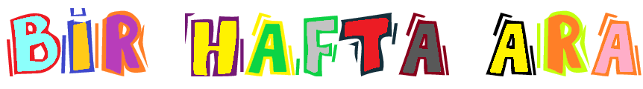
www.bilgecepaylasimlar.com
NİSAN AYI
BÜLTENİ

2023-2024
Eğitim & Öğretim Yılı
48+ AY

